# 微程序控制器 实验报告

|  |  |  |
| --- | --- | --- |
| 学 号： 1004211127 |  | 姓 名： 王俊博 |
|  |  |  |

### 实验目的：

1. 掌握微程序控制器的组成原理和工作过程

2. 理解微指令和微程序的概念，理解微指令与指令的区别与联系

3. 掌握指令操作码与控制存储器中微程序的对应方法，熟悉根据指令操作码从控制存储器中读出微程序的过程。

### 二、实验原理：

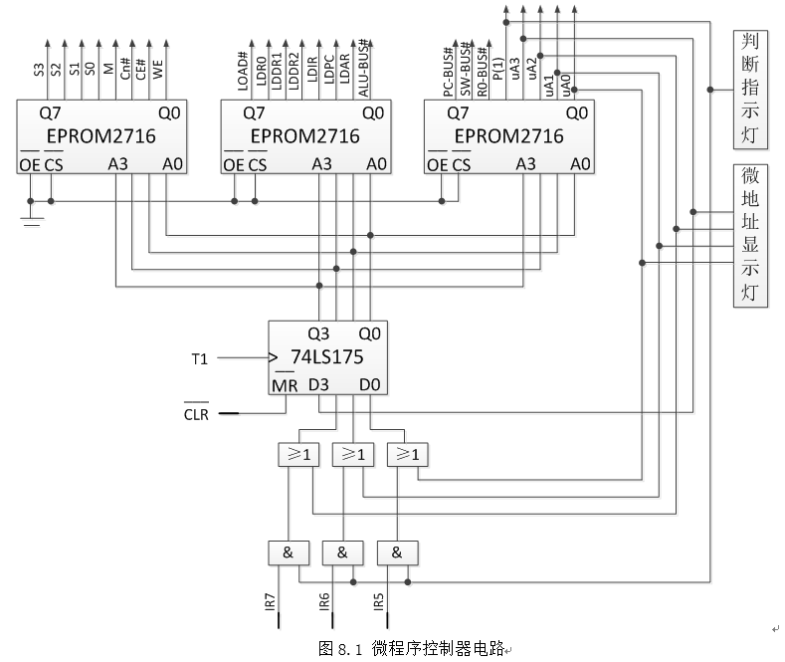

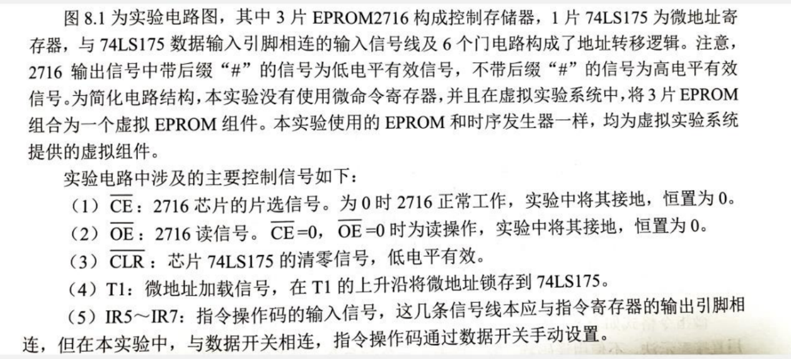

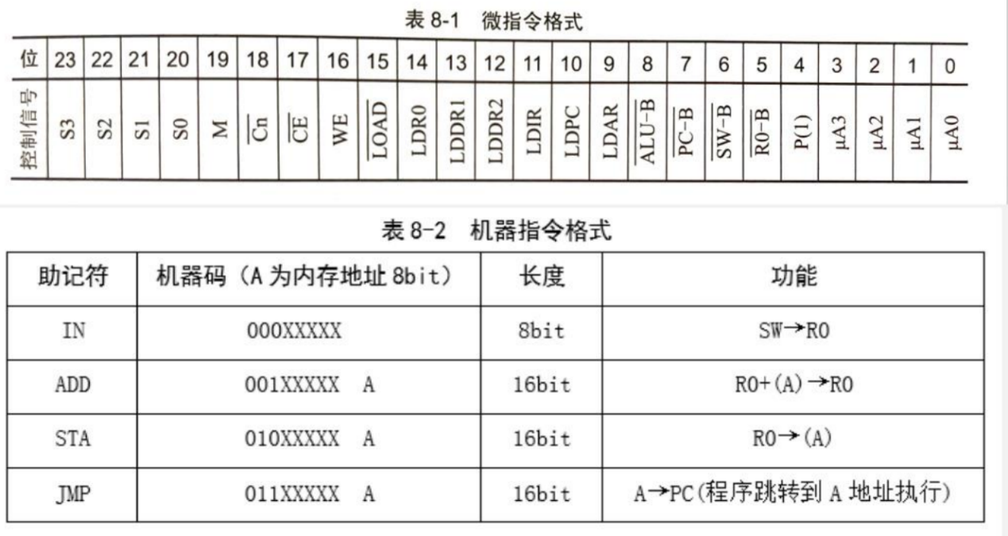

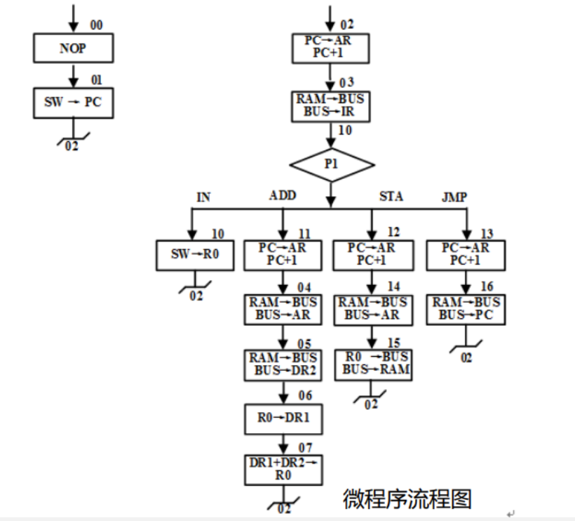

一个方框就对应一条微指令，右上角的数字为八进制表示的微地址。一个方框也表示一个CPU周期，执行一条微指令需要一个CPU周期。四条指令对应四个微程序，每个微程序包含N条微指令需要执行N个CPU周期

### 三、实验内容：

1、按照实验原理图完成实验电路的连接

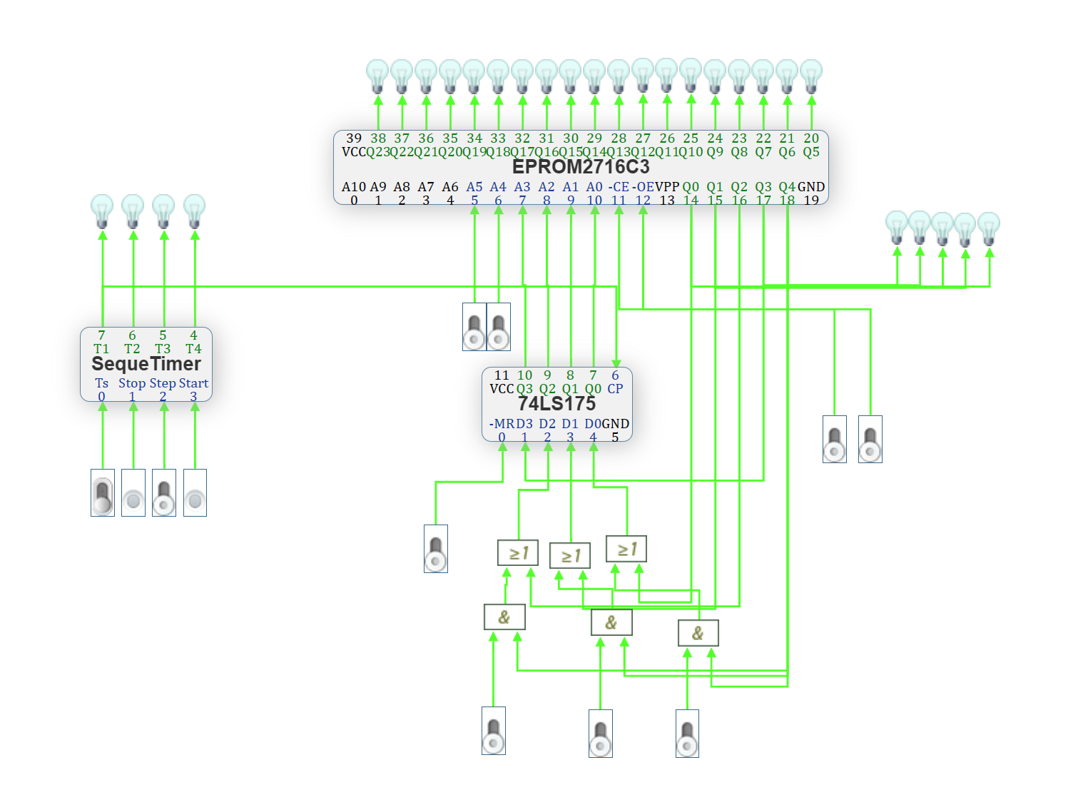

2、电路预设置：将EPROM2716芯片的、、A4、A5引脚置0，微地址寄存器74LS175的置0，时序发生器的Step置1。

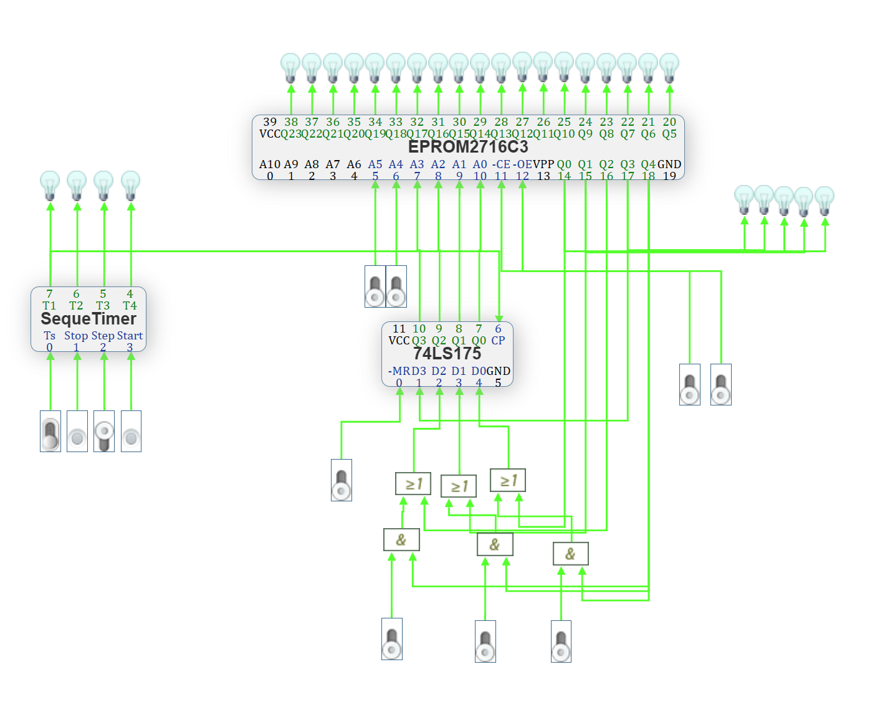

3、打开电源：此时由于= 0，微地址寄存器清零，给出微程序入口地址00H，控制存储器随之输出 第00号微指令

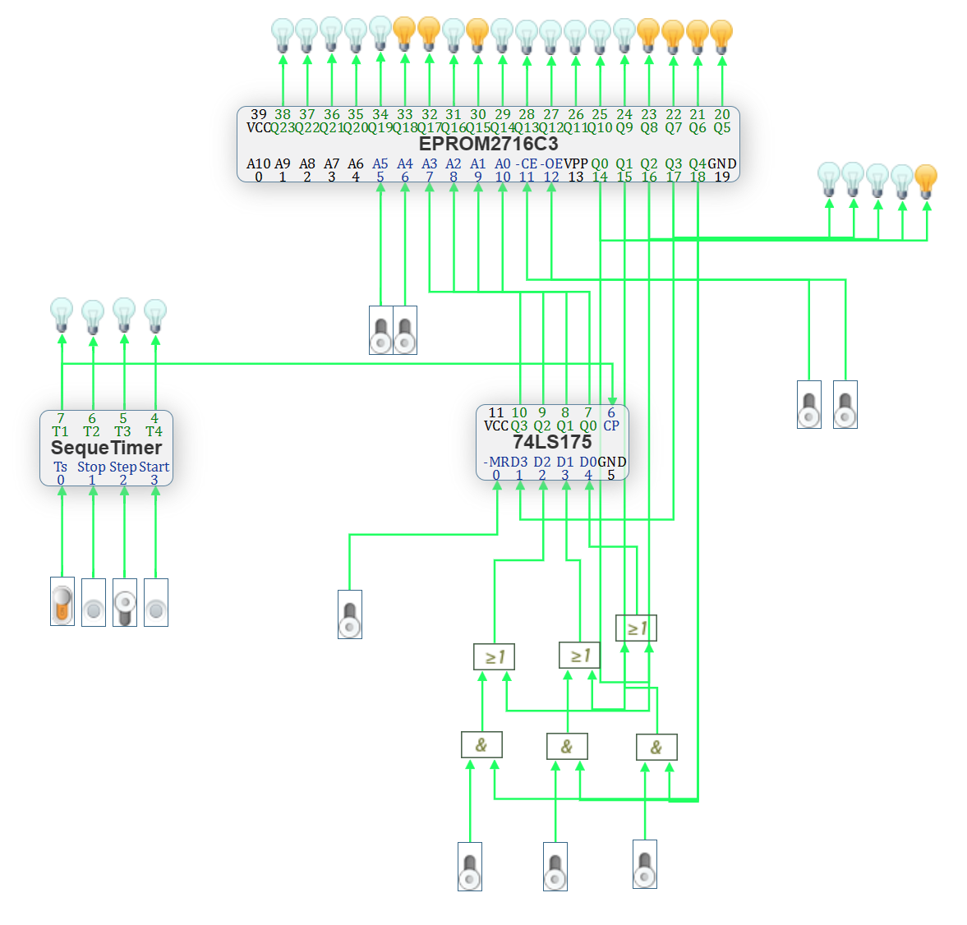

4、将CLR设置为1，否则微地址寄存器会一直处于清零状态。

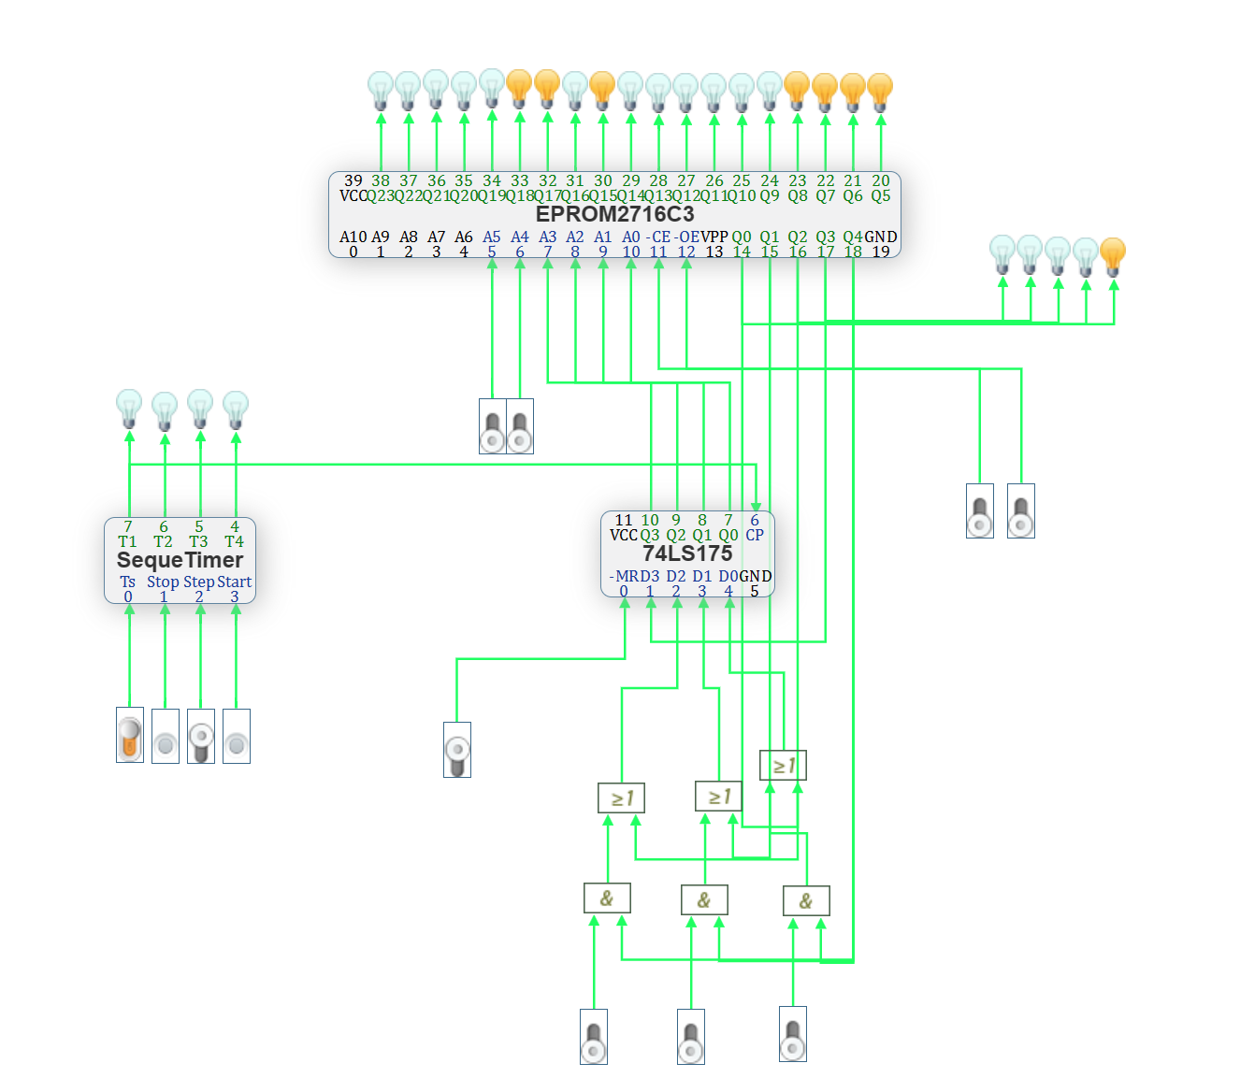

5、改变 IR5 ~ IR7 ，分别执行 IN、ADD、STA、JMP四条指令， 记录实验过程

IN

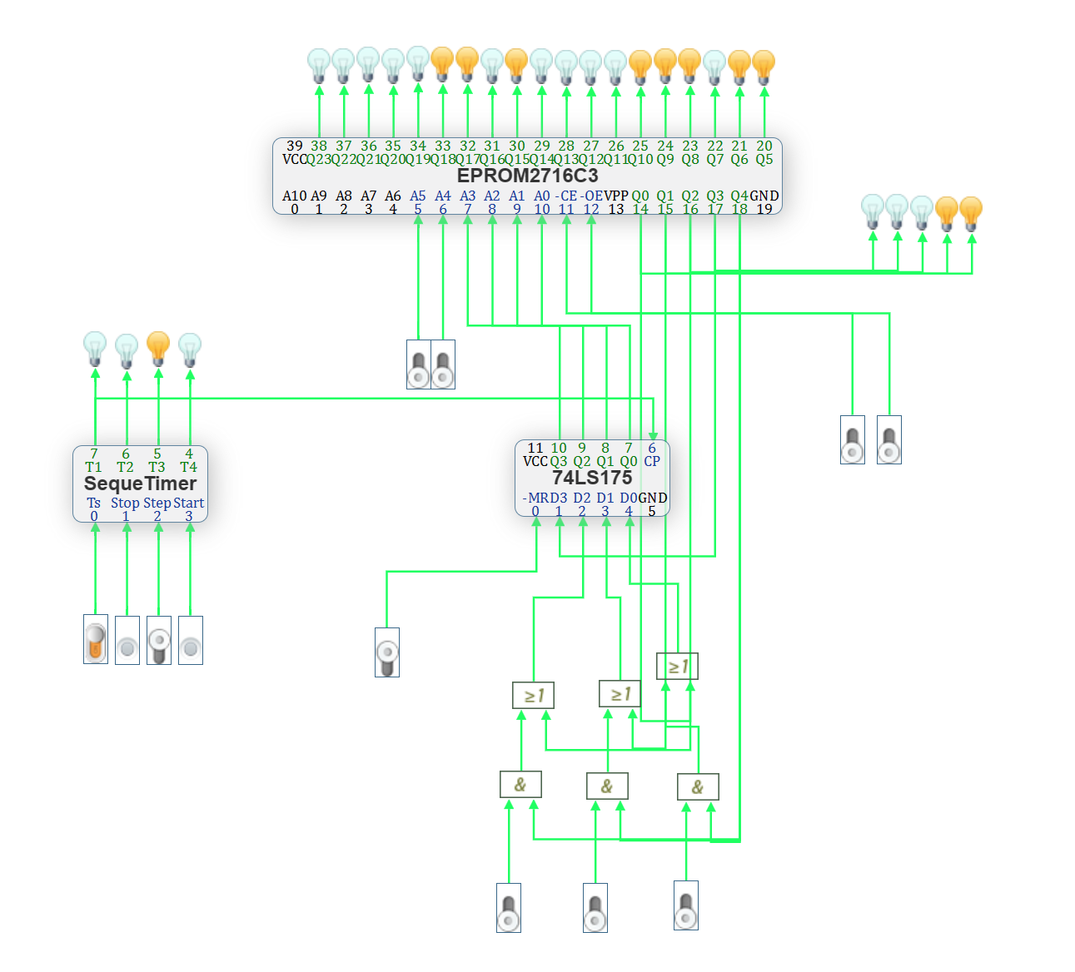

ADD  
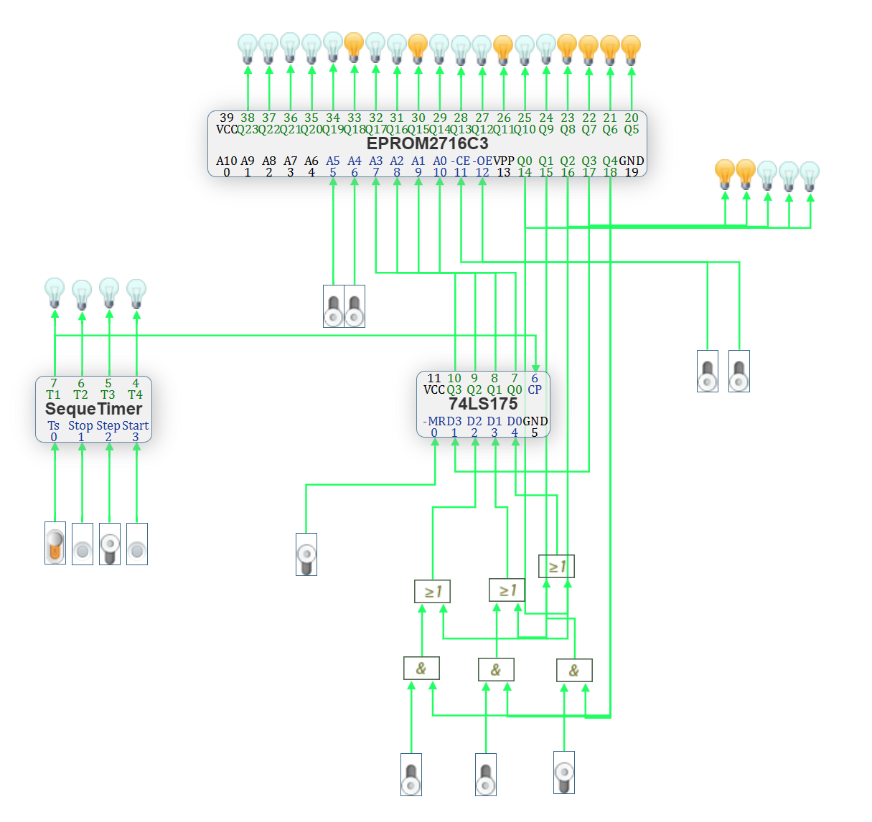

STA  
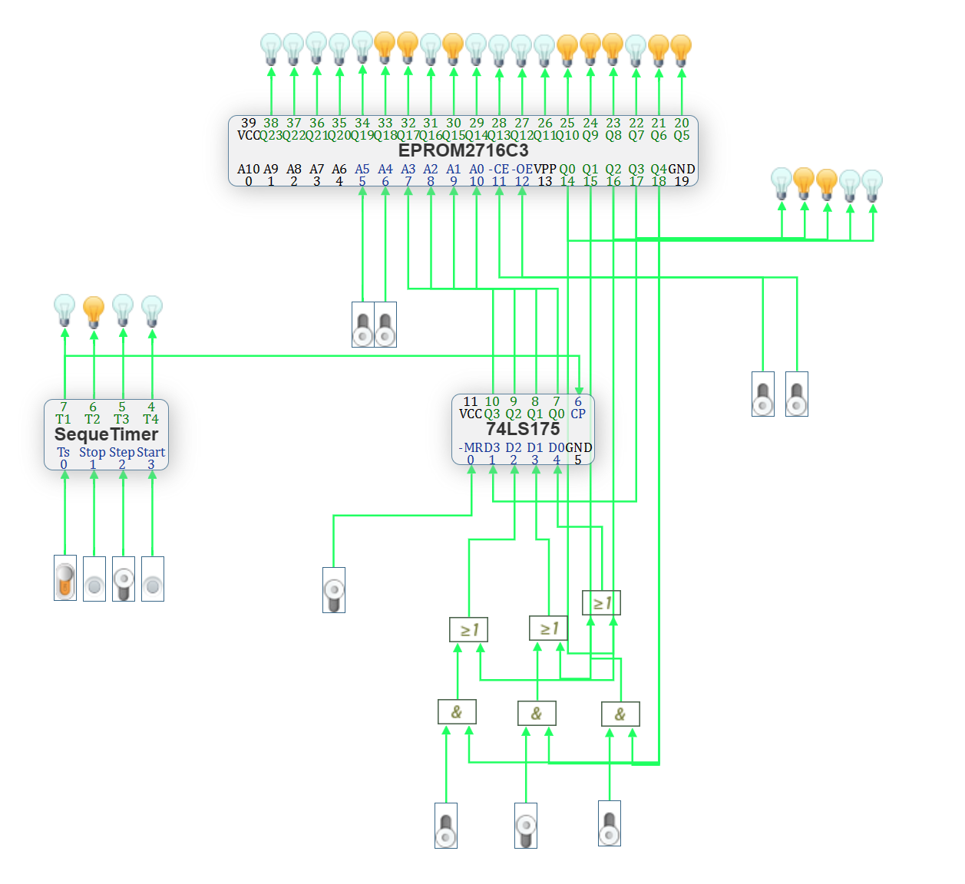

JMP  
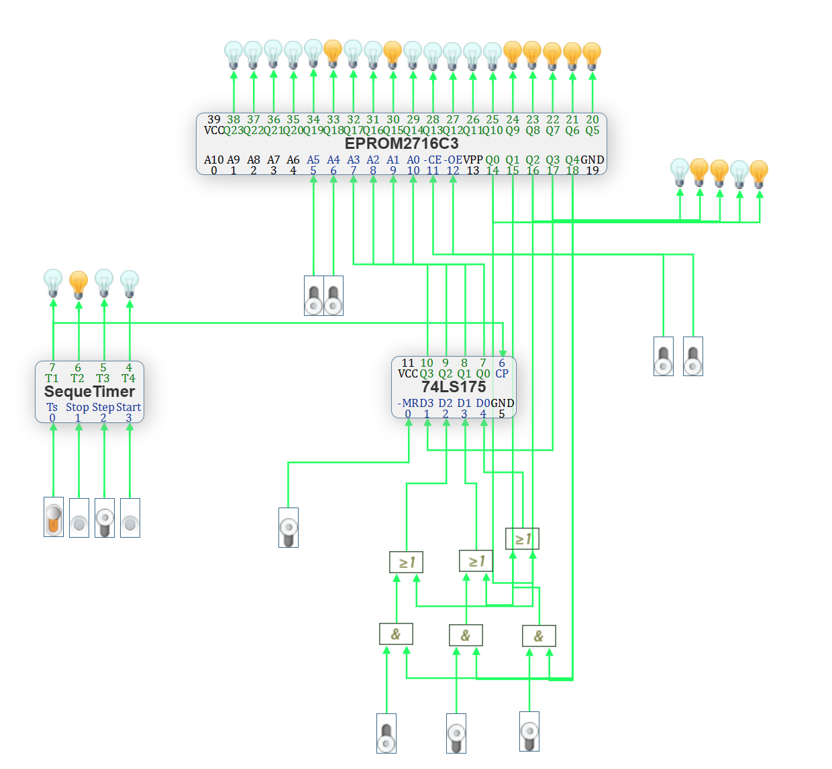

### 四、思考心得：

**1. 微程序控制器主要由哪些部件组成？各部件的功能是什么？**

微程序控制器由指令寄存器IR、程序计数器PC、程序状态字寄存器PSW、时序系统、控制存储器CM、微指令寄存器以及微地址形成电路、微地址寄存器等部件组成

**2.** **如果把微程序控制器看作一个黑盒子，那么它的输入信号有哪些？这些信号是哪些部件提供给它的？它的输出信号有哪些？这些信号是发送给哪些部件的？**

输入信号：

微指令地址： 这是微程序存储器中的地址，用于选择要执行的微指令。微指令地址通常由指令寄存器（IR）提供。

程序状态字（PSW）： 这包含了有关程序状态的信息，如条件码、标志等。微程序控制器可能需要根据这些状态信息执行不同的微操作。

输出信号：

微命令： 这是微程序执行的基本操作单元。微命令包括对CPU内部各部件的控制信号，例如存储器、ALU（算术逻辑单元）、寄存器等。

信号的提供和接收部件：

微指令地址的提供者：

指令寄存器（IR）： 提供当前指令的地址作为微指令的地址输入。

程序状态字的提供者：

各种状态寄存器： 包括条件码寄存器等，这些寄存器提供程序运行状态的信息。

微命令的接收者：

存储器控制器： 接收微命令以控制存储器的读写操作。

运算器控制器： 接收微命令以控制ALU的操作。

**3.如果不改变控制器实验电路，IN, ADD, STA和JMP四条指令的微 程序在控制**

**存储器中的存放位置是否可以随意安排？有什么限制？ 为什么？**

微程序的存放位置在控制存储器中不可以随意安排，而需要按照一定的规则和顺序组织。这是因为微程序控制器的设计需要保证指令的正确执行，而这些指令（如IN、ADD、STA、JMP）在控制存储器中的微程序需要按照特定的格式和顺序排列，以确保正确的控制信号在正确的时钟周期被提供给各个执行单元。

原因：

指令格式和位数： 微指令的存放位置需要按照指令的格式和位数来安排。不同指令可能需要不同位数的微指令来控制不同的执行步骤，因此微程序的存放位置需要有足够的空间来容纳这些位数。

执行顺序： 微程序的存放位置需要按照指令的执行顺序来组织。不同指令的微程序执行步骤可能不同，必须按照正确的执行顺序来存放，以确保控制信号按照指令的要求被提供给相应的硬件模块。

控制信号的时序： 微程序中的每一位都对应着一个控制信号，这些控制信号的时序关系需要被精确地组织。如果微程序的存放位置随意安排，可能导致控制信号的时序出现错误，进而影响指令的正确执行。

分支和跳转： 指令集中的JMP指令通常会引入分支和跳转的控制逻辑。微程序存放位置的安排需要考虑到这些控制逻辑，以确保在执行JMP指令时能够正确地跳转到目标地址。

总体而言，微程序存放位置的合理安排是微程序控制器正确执行指令的关键。设计者需要仔细考虑每条指令的执行步骤、控制信号的位数和时序关系，以确保微程序的存储结构符合指令集的要求。